Beszámoló a németországi szakmai gyakorlatról
Füssen ( 2019. július 1-augusztus 29.)

Én azért jelentkeztem az Erasmus+ programra, hogy egy kicsi külföldi tapasztalatot is szerezzek, illetve hogy kicsit betekinthessek a bajor gasztronómiába. Kíváncsi voltam, hogy milyen egyedül a nagyvilágban és úgy gondoltam, hogy mindenképp jó nyelvtanulási lehetőség.
Június 30-án 10 fővel indultunk el Németországba. Heten utaztunk az iskolabusszal, hárman pedig vonattal. Az út elég hosszú volt, körülbelül 12 órás lehetett. Mikor megérkeztünk, kellemes fogadtatásban részesültünk.
Miután elfoglaltuk a szobáinkat, elmentünk a csapattal megnézni a várost, kis sétát tettünk a központban.
Másnap reggel megkezdődött a munka, de előtte volt egy 10 perces meating amin bemutatkoztunk és átvettük a házirendet. Ezt követően megkezdődött a munka. 2 műszak volt, ami azt jelenti, hogy 11-14 óráig dolgoztunk, majd 3óra pihenő következett, s 17-22 óráig ismét dolgoztunk. Volt, akinek a munkaideje 14-22 óráig volt.
Én pultoztam, mivel ez közelebb áll hozzám, mint a felszolgálás. Nagyon élveztem a kinti pultozást a különféle agyagpoharak használatát. Mivel ez egy lovagi étterem volt ezért eltért a többitől mind a berendezés, mind az eszközök terén.
A szállás az étterem fölötti szobákban volt. Mi hárman voltunk egy szobában, amit nagyon élveztem.
Az ételek finomak voltak, mindig próbált a személyzet válzozatos ételeket főzni.
Általában 2-3 naponta 2 lány mindig takarított szobákat, folyosókat illetve a fürdőszobákat.
Nagyon új ismeretekre nem tettem szert mivel itthon több helyen is dolgoztam.
Általában mindig én zártam a pultot ,ami takarítással járt, mint például a sörcsap ecetezése, kávégép takarítása és a mosogatógép takarítása is ide tartozott.
A legtöbbször jó hangulatban telt a munka, kellemesen tudtunk együtt dolgozni- Mint minden munkahelyen, itt is voltak jó és rossz napok. néha feszült, de többnyire vidám volt a hangulat.
Nagyon sok új ételt és italt ismertem meg amik finomak is voltak. Kint nagyon népszerű volt a Spezi, ami Cola és Fanta keveréke. Nagyon népszerű még a Schorle (fröccs), ami gyümölcslevekből (alma, szőlő) és szódából áll fele-fele arányban. Ételek közül a sajtosnokedli másnéven, Käsespätzle’’ volt nagyon népszerű.
Nyelvismeretem angolból valamilyen szinten fejlődött, de németül is nagyon sok mindent sikerül megtanulnom.
Szabadidőmben vagy vásároltunk ,vagy kirándultunk. Nagyon szép helyeken jártunk, de ha jó idő volt, akkor a strand sem maradhatott ki.
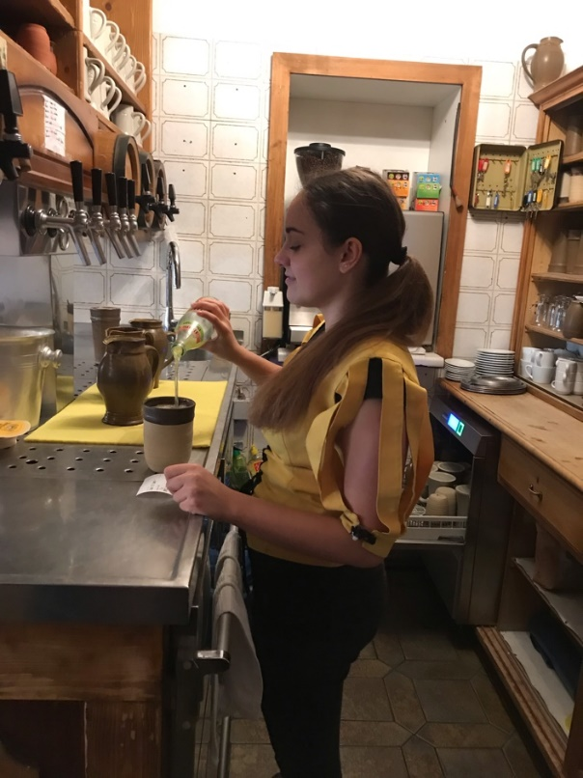
A gyakorlat alatt mindenféleképpen önállóbb lettem és jobban tudok bánni a pénzzel. A pultozást pedig jobban megszerettem és többet fejlődtem abban is.
Nehézség talán csak annyi volt, hogy ilyen hosszú időre ennyi idősen a családtól, barátoktól távol voltam. A kicsi honvágyat szépen lassan leküzdöttük.

munka közben

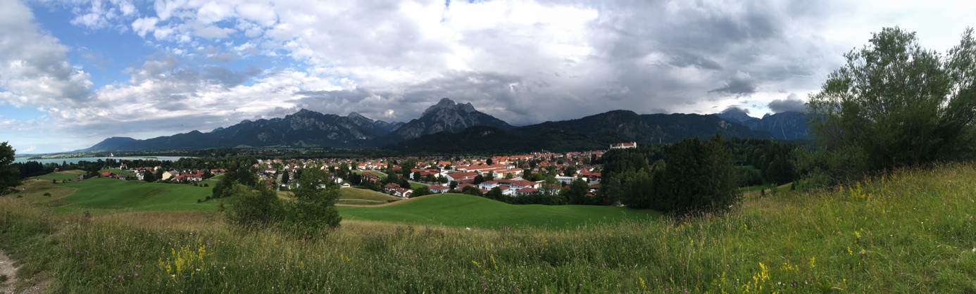

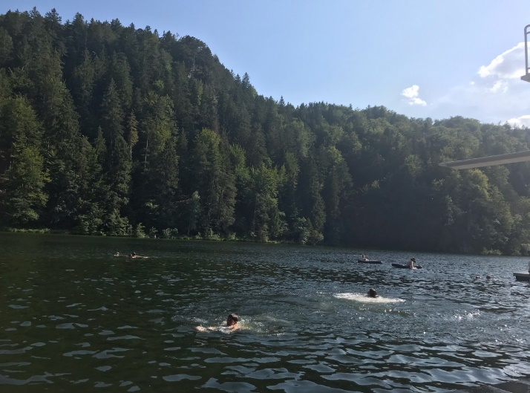

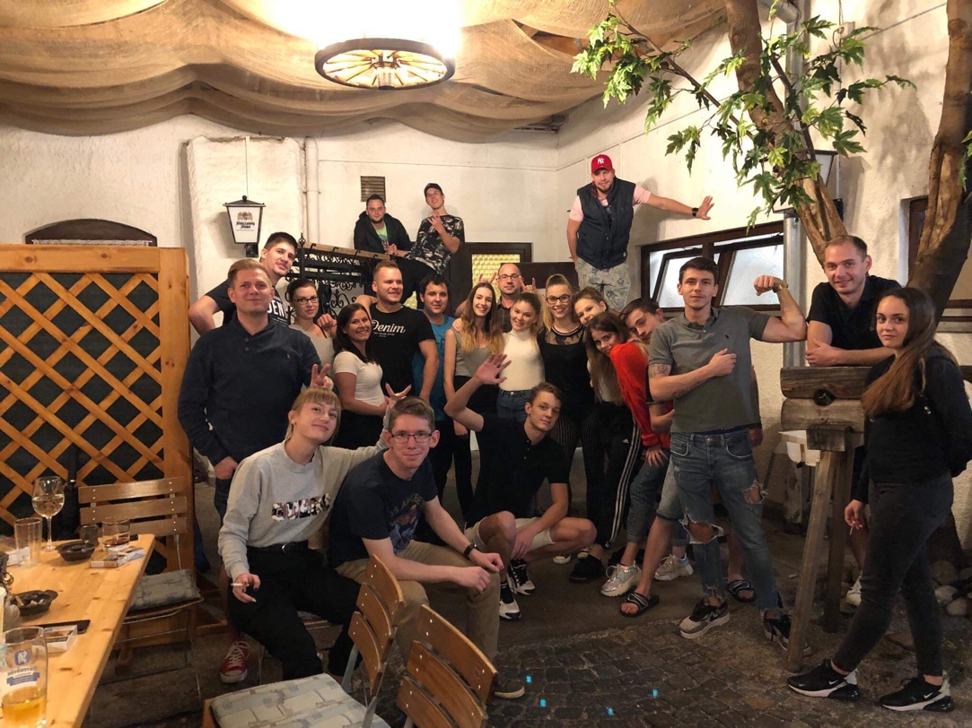

A csapat
